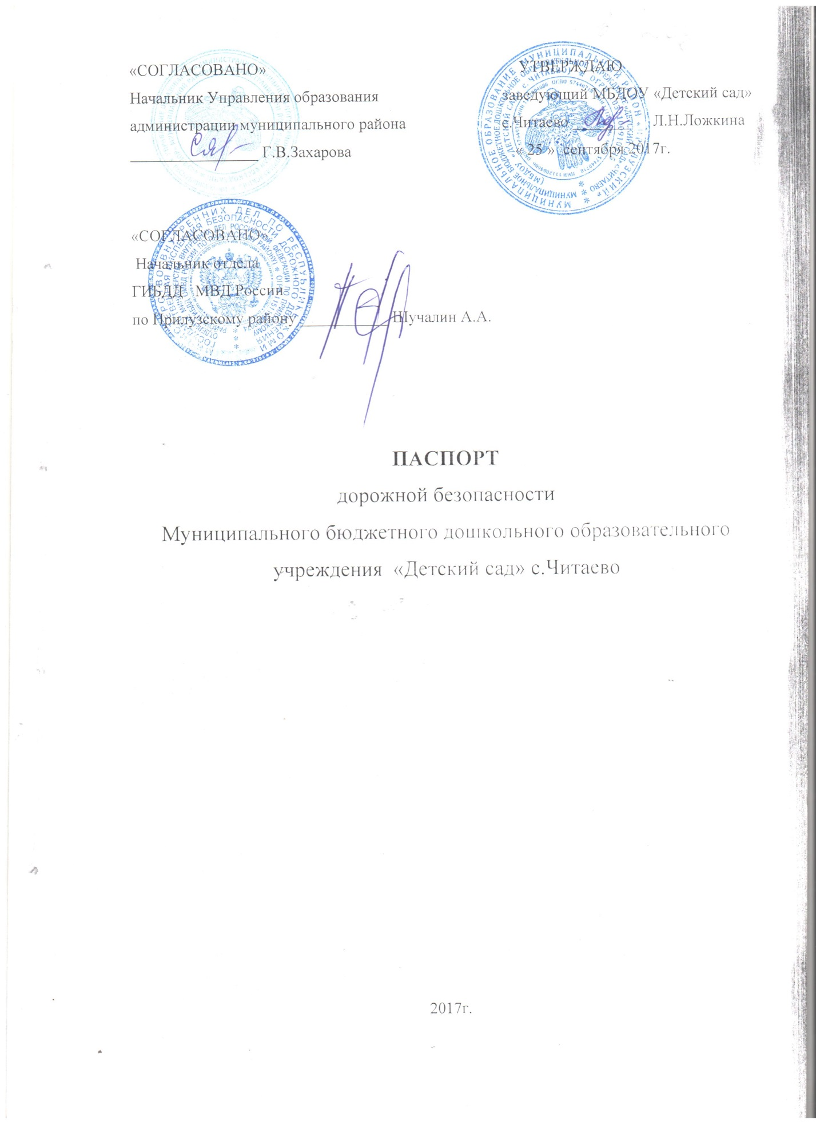

1. Общие сведения
Наименование МБДОУ – Муниципальное бюджетное дошкольное образовательное учреждение «Детский сад» с.Читаево
Юридический адрес: 168141, Республика Коми, Прилузский район, с.Читаево, ул.Центральная, д.28;
Фактический адрес: 168141, Республика Коми, Прилузский район, с.Читаево, ул.Центральная, д.28
Руководитель МБДОУ: заведующий Ложкина Любовь Николаевна 8(82133) 52-1-24
Ответственный от муниципального органа
образования: Ромашкова Раиса Ильинична 21-4-91_______
Ответственный от Госавтоинспекции: __________________________________________
Ответственные за мероприятия по профилактике детского травматизма: воспитатели ДОУ 8(82133) 52-1-24
Руководитель или ответственный работник дорожно-эксплуатационной организации, осуществляющей УДС*: Беляева С.В._______________________________2-22-43_______
Руководитель или ответственный работник дорожно-эксплуатационной организации, осуществляющей содержание ТСОДД: Прилузское ДРСУ Беляева С..В. 2-22-43__

Количество воспитанников: 10
Наличие уголка по БДД: имеется, расположены в приёмных МБДОУ
Наличие автобуса: нет

Режим работы МБДОУ: с 7.30 – 18.00 час.,
Непосредственно образовательная деятельность: с 9.00 – 10.30 час.
Телефоны оперативных служб:
МЧС – 01, 112;
Полиция – 2-22-05
Скорая помощь – 03
дорожно-эксплуатационной организации – 2-22-43

